湖北保康李某昏死在环保局长办公室
63岁的李某某系独生子女家庭男主人，是一个老年残疾人；孩子在外打工，一个人在家生活。12月17日上午，前往湖北保康县生态环境分局（原环保局）11楼递交材料，继续为自己18年连续工作的工龄所对应的养老保险退休问题。然而，这一次，他却昏死在局长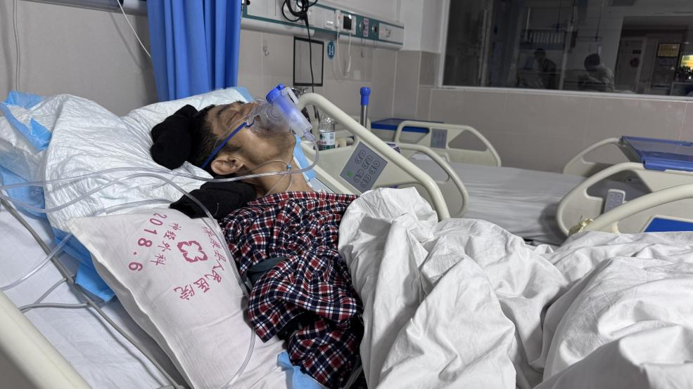
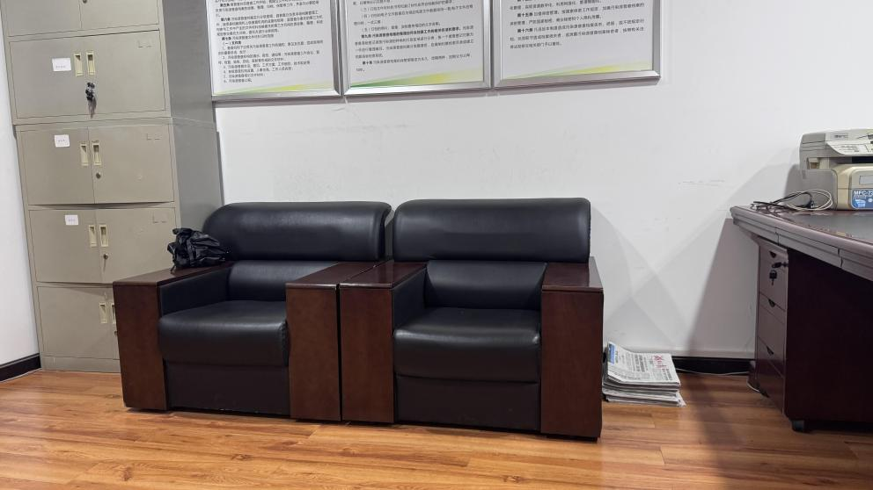
▲事发地现场：湖北保康县生态环境分局11楼
办公室，被120急救车独自送往医院，环保局长未派人护送，诊断为脑出血。截至目前，老人仍昏迷不醒，未脱离危险。

